TRƯỜNG ĐẠI HỌC ĐIỆN LỰC

**KHOA CÔNG NGHỆ THÔNG TIN**



**BÁO CÁO CHUYÊN ĐỀ HỌC PHẦN**

**CƠ SỞ LẬP TRÌNH WEB**

**ĐỀ TÀI:**

**WEBSITE BÁN THIẾT BỊ CÔNG NGHỆ ĐIỆN TỬ**

|  |  |
| --- | --- |
| **Sinh viên thực hiện** | **: Nguyễn Trí Đạt** |
| **: Mai Văn Hoàng** |
| **: Nguyễn Hoàng Tùng** |
| **Giảng viên hướng dẫn** | **: Cấn Đức Điệp** |
| **Ngành** | **: Công nghệ Thông tin** |
| **Chuyên ngành** | **: Công nghệ phần mềm** |
| **Khóa** | **: 2022 - 2027** |

***Hà Nội, tháng 5 năm 2024***

**PHIẾU CHẤM ĐIỂM**

Sinh viên thực hiện:

|  |  |  |  |  |
| --- | --- | --- | --- | --- |
| **STT** | **Họ và tên** | **Nội dung thực hiện** | **Điểm** | **Chữ ký** |
| 1 | Nguyễn Trí Đạt 22810310113 | Footer, Shop, About Us,Checkout |  |  |
| 2 | Mai Văn Hoàng 22810310128 | Cart ,Blog-Post, Contact, Báo cáo |  |  |
| 3 | Nguyễn Hoàng Tùng 22810310151 | Header, Home, Product-page, Blogs |  |  |

Giảng viên chấm điểm:

|  |  |  |
| --- | --- | --- |
| **Họ và tên** | **Chữ ký** | **Ghi chú** |
| **Giảng viên 1:** |  |  |
| **Giảng viên 2:** |  |  |

MỤC LỤC

LỜI MỞ ĐẦU 5

CHƯƠNG 1: TỔNG QUAN VỀ ĐỀ TÀI 6

1.1 Giới thiệu đề tài 6

1.2 Mục đích của website cần thiết kế 6

1.3 Mục tiêu quảng bá của website 7

CHƯƠNG 2: KHẢO SÁT VÀ PHÂN TÍCH HỆ THỐNG 8

2.1 Khảo sát hiện trạng 9

2.2 Mô tả bài toán 10

2.3 Yêu cầu về chức năng 10

2.4 Yêu cầu phi chức năng 11

2.5 Mô tả các chức năng 12

2.6 Layout các trang web 12

2.6.1 Trang chủ (Home) 13

2.6.2 Trang sản phẩm 15

2.6.3 Trang chi tiết sản phẩm 16

2.6.4 Trang giỏ hàng 18

2.6.5 Trang thanh toán 19

2.6.6 Trang thông tin 20

2.6.7 Trang liên hệ 21

2.6.8 Phần footer 22

CHƯƠNG 3: THIẾT KẾ TRANG WEB 23

3.1 Trang chủ 23

3.2 Trang sản phẩm 25

3.3 Tang chi tiết sản phẩm 26

3.4 Trang giỏ hàng 27

3.5 Trang thanh toán 28

3.6 Trang thông tin 30

3.7 Trang liên hệ 31

3.6 Phần footer 32

KẾT LUẬN 33

TÀI LIỆU THAM KHẢO 34

**LỜI CẢM ƠN**

Trên thực tế, không có sự thành công nào mà không gắn liền với những sự hỗ trợ, sự giúp đỡ dù ít hay nhiều, dù là trực tiếp hay gián tiếp của người khác. Trong suốt thời gian từ khi bắt đầu học tập ở giảng đường Đại học đã đến nay, em đã nhận được rất nhiều sự quan tâm, giúp đỡ của thầy cô, gia đình và bạn bè.

Với lòng biết ơn sâu sắc nhất, em xin gửi đến thầy cô ở Khoa Công Nghệ Thông Tin- trường Đại Học Điện Lực đã cùng với tri thức và tâm huyết của mình để truyền đạt vốn kiến thức quý báu cho chúng em trong suốt thời gian học tập tại trường. Và đặc biệt, trong kỳ này, em được tiếp cận với môn học rất hữu ích đối với sinh viên ngành Công Nghệ Thông Tin. Đó là môn: *“Cơ sở lập trình Web”.*

Em xin chân thành cảm ơn thầy Cấn Đức Điệp đã tận tâm hướng dẫn chúng em qua từng buổi học trên lớp. Trong thời gian được học tập và thực hành dưới sự hướng dẫn của thầy, em đã học và tiếp thu được rất nhiều kiến thức bổ ích, từ đó hiểu rõ hơn về bộ môn “*Cơ sở lập trình Web”*.

Mặc dù đã rất cố gắng hoàn thiện báo cáo với tất cả sự nỗ lực, tuy nhiên, do bước đầu đi vào thực tế, tìm hiểu và xây dựng báo cáo trong thời gian có hạn, và kiến thức còn hạn chế, nhiều bỡ ngỡ, nên báo cáo *“Xây dựng Website bán thiết bị công nghệ điện tử”* chắc chắn sẽ không thể tránh khỏi những thiếu sót. Em rất mong nhận được sự quan tâm, thông cảm và những đóng góp quý báu của các thầy cô và các bạn để báo cáo này được hoàn thiện hơn. Một lần nữa, em xin chân thành cảm ơn và luôn mong nhận được sự đóng góp của mọi người.

Trân trọng.

# LỜI MỞ ĐẦU

Với cuộc sống hiện tại, Công nghệ Thông tin là một cụm từ khá phổ biến và đang được quan tâm. Khi nhắc đến Công nghệ Thông tin (CNTT), chúng ta ngay lập tức tưởng tượng đến một môi trường phát triển cực kỳ năng động và tiên tiến trên toàn cầu hiện nay. CNTT được ứng dụng trong mọi khía cạnh của đời sống con người, từ công việc hàng ngày đến các hoạt động giải trí. Trong lĩnh vực công nghệ thông tin, không thể không kể đến lập trình. Lập trình là công việc tạo ra những công cụ và ứng dụng tiện ích giúp con người làm việc hiệu quả hơn khi tương tác với máy tính hay các thiết bị công nghệ. Để tạo ra một sản phẩm phần mềm, bạn cần phải nắm vững các ngôn ngữ lập trình, là cầu nối giữa người dùng và máy tính.

Cùng với sự phát triển vượt bậc của CNTT, con người đã xây dựng, phát triển và bảo trì các trang web được lưu trữ trên internet dưới hình thức lập trình web. Ngày này, các loại web khác nhau được phát triển để đáp ứng nhu cầu của con người như web xem phim, web liên lạc, web tra cứu thông tin, web mua bán,… Và khi nhắc đến mua bán, hiện nay không chỉ mua bán các mặt hàng như quần áo, giày dép, sách vở,.. mà còn thêm các mặt hàng công nghệ.

VÌ vậy, trên cơ sở đó, để đáp ứng nhu cầu người dùng ngày này, nhóm chúng em đã dựa vào kiến thức cũng như nền tảng các trang web mua bán khác để xây dựng nền tảng trang web mua bán các mặt hàng công nghệ. Người dùng chỉ cần ở nhà hay bất cứ đâu với chiếc điện thoại hoặc laptop kết nối internet để lựa chọn các mặt hàng công nghệ mình cần. Chính vì lý do đó, nhóm em đã chọn đề tài “*Xây dựng website bán thiết bị công nghệ điện tử*”.

# CHƯƠNG 1: TỔNG QUAN VỀ ĐỀ TÀI

## Giới thiệu đề tài

Hiện nay việc bán các mặt hàng thiết bị điện tử qua mạng không còn xa lạ gì đối với mọi người, và tất nhiên chúng ta cũng không thể phủ nhận lợi ích mà việc bán hàng online mang lại. Người mua chỉ cần truy cập trang web bán hàng là có thể lựa chọn những mặt hàng cần thiết mà không cần phải đến tận cửa hàng để mua như thế sẽ tiết kiệm rất nhiều thời gian, không những thế việc thanh toán cũng được trực tuyến và nhanh chóng hơn thế nữa khách hàng đặt hàng sẽ được giao hàng đến tận nơi trong khoảng thời gian ngắn sau khi đặt hàng.

Website bán thiết bị công nghệ điện tử được tạo ra nhằm cung cấp cho những người yêu thích mua sắm đối với các thiết bị công nghệ và những người mới bắt đầu với bộ môn này một môi trường tương tác cũng như tìm hiểu, cập nhật những tin tức mới nhất về các mặt hàng:

* Giao diện: Đơn giản, đẹp mắt, dễ thao tác trên màn hình, phù hợp cho mọi đối tượng khách hàng.
* Sản phẩm: Đa dạng mẫu mã sản phẩm, hình ảnh sản phẩm chân thực, dễ phân loại để người dùng dễ tìm kiếm và lựa chọn.

## Mục đích của website cần thiết kế

Khi xây dựng một website đầu tiên phải hình dung chúng ta cần phải thiết kế cái gì? Cho website của mình. Không có chủ định và mục tiêu rõ ràng thì cả website đó trở nên sai lầm, lan man và cuối cùng đi tới một hướng khó có thể trở lại. Thiết kế cẩn thận và định hướng rõ là chìa khóa hướng tới thành công của việc xây dựng một website. Vận dụng tổng hợp những kiến thức đã học để tiến hành thiết kế website bán hàng online nhằm giải quyết những khó khăn hiện tại của cửa hàng. Tìm hiểu thực trạng thương mại điện tử tại Việt Nam để triển khai hệ thống thương mại điện tử tại của cửa hàng cho phù hợp. Khai phá lợi ích của Internet để hướng đến một môi trường kinh doanh toàn cầu.

Dựa trên các kiến thức nền tảng được thầy cô trao đổi trên lớp và một số tài liệu tham khảo em đã tổng hợp kiến thức để xây dựng một trang web. Báo cáo sẽ lập trình trên nền web “**Website bán thiết bị công nghệ điện tử**” tích hợp được giao diện các chức năng sau:

* Giao diện chính của website
* Các sản phẩm được bán trên website
* Chi tiết sản phẩm
* Giỏ hàng
* Thanh toán
* Thông tin và liên lạc

## Mục tiêu quảng bá của website

Là giới thiệu và quảng bá sản phẩm công nghệ tiên tiến hiện đại đến cho mọi người tham khảo và tìm hiểu. Khách hàng sẽ biết được thông tin chi tiết về sản phẩm như: Tên sản phẩm, giá cả, xuất xứ,...

Một số trang chính của website :

-Trang chủ: Đây là trang giới thiệu về các sản phẩm, mặt hàng công nghệ đang được khách hàng quan tâm, có lượt bán cao.

-Trang sản phẩm: Đây là trang khách hàng xem hoặc tham khảo các mặt hàng có sẵn để lựa chọn.

-Trang chi tiết sản phẩm: Đây là trang khách hàng xem chi tiết về một sản phẩm.

-Trang giỏ hàng: Đây là trang khách hàng thêm sản phẩm vào giỏ hàng.

-Trang thanh toán: Đây là trang khách hàng truy cập nếu muốn mua sản phẩm

-Trang thông tin: Đây là trang một số thông tin về website và sản phẩm

-Trang liên hệ chúng tôi: Đây là trang mà khách hàng có thể liên hệ với cửa hàng.

-Phần footer: Phần cuối của các trang web.

# CHƯƠNG 2: KHẢO SÁT VÀ PHÂN TÍCH HỆ THỐNG

## Khảo sát hiện trạng

Hiện nay, trào lưu mua bán thiết bị công nghệ qua mạng ngày càng trở nên phổ biến. Internet phát triển đã kéo theo nhiều dịch vụ khác phát triển theo. Việc tiếp cận với internet hiện nay đã trở thành quen thuộc với mọi người và trở thành phương tiện truyền thông được sử dụng rộng rãi nhất trên thế giới. Internet không chỉ là công cụ để trao đổi thông tin, giải trí, xem tin tức, tìm kiếm thông tin mà còn được sử dụng để kinh doanh các loại thiết bị công nghệ từ phổ thông đến cao cấp.

Ở Việt Nam, có rất nhiều trang web mua bán thiết bị công nghệ, cung cấp đa dạng các sản phẩm như điện thoại di động, máy tính xách tay, máy tính bảng, phụ kiện điện tử, và nhiều thiết bị khác. Khách hàng chỉ cần vài thao tác click chuột để chọn sản phẩm mà mình yêu thích, liên hệ với người bán và chờ đợi sản phẩm được giao tận nhà.

Việc kinh doanh thiết bị công nghệ qua mạng mang lại cho các công ty nhiều cơ hội và thách thức trong việc mở rộng thị trường, cả trong nước lẫn quốc tế. Bên cạnh những thuận lợi, việc kinh doanh qua mạng cũng gặp phải một số vấn đề. Nó đòi hỏi các doanh nghiệp phải hiểu biết về công nghệ thông tin để thiết lập và vận hành các trang web bán hàng và quảng bá sản phẩm của mình một cách hiệu quả. Một thực tế cho thấy, ở Việt Nam dù internet và mua bán hàng trực tuyến phát triển nhanh chóng, nhưng nhiều người vẫn lo ngại về phương thức kinh doanh này. Khách hàng thường lo lắng khi mua các thiết bị công nghệ vì không chắc chắn về chất lượng sản phẩm so với quảng cáo, sợ hàng hóa bị chậm trễ hoặc không được giao đến.

Từ phía người bán, họ cũng phải đối mặt với chi phí không nhỏ trong việc nhập hàng hoặc sản xuất sản phẩm mà không biết chắc chắn về phản ứng của khách hàng, hoặc gặp khó khăn khi giao hàng mà không có người nhận hoặc địa chỉ không chính xác.

Mỗi hình thức kinh doanh đều có ưu điểm và nhược điểm riêng, nhưng sự thành công còn phụ thuộc vào ý tưởng và cách thức kinh doanh của người quản lý. Đối với ngành kinh doanh thiết bị công nghệ qua mạng, nó giúp mở rộng thị trường, đáp ứng nhu cầu đa dạng và phù hợp với xu hướng phát triển của thời đại công nghệ thông tin hiện nay.

## Mô tả bài toán

Khi khách hàng đã quyết định tham gia vào hoạt động mua hàng của cửa hàng “ảo” thì mỗi khách hàng được cung cấp một giỏ hàng tương ứng. Khách hàng tự do lựa chọn loại thiết bị nào mà mình thích vào giỏ hàng của mình.

Khách hàng có thể cập nhật lại các mặt hàng trong giỏ hàng mà mình không muốn mua nữa. Để thu hút khách hàng thường xuyên tham gia vào trang web, nhà quản trị cần phải có các biện pháp để xúc tiến đăng tải các chương trình khuyến mãi, giảm giá trong những dịp cần thiết để lôi kéo khách hàng về phía mình, và có các ưu đãi đối với các khách hàng thường xuyên vào mua hàng với số lượng lớn

## Yêu cầu về chức năng

-User: Là những người có nhu cầu mua sắm các sản phẩm. Họ sẽ tìm kiếm các sản phẩm cần thiết từ hệ thống và đặt mua các sản phẩm này. Vì thế trang web phải thỏa mãn các chức năng sau:

+Hiển thị danh sách các sản phẩm của cửa hàng để khách hàng có thể xem và lựa chọn để khách hàng có thể tìm kiếm nhanh và hiệu quả các sản phẩm mà họ cần tìm.

-Admin: Là người làm chủ ứng dụng có quyền kiểm soát mọi hoạt động của hệ thống. Người này được cấp một username và password để đăng nhập vào hệ thống thực hiện chức năng của mình. Nếu như quá trình đăng nhập thành công thì nhà quản lý có những chức năng sau:

+Chức năng quản lý cập nhật( thêm, sửa, xóa) các sản phẩm trên trang web, việc này đòi hỏi chính xác.

Ngoài các chức năng trên thì trang web phải trình bày sao cho dễ hiểu, giao diện mang tính dễ dùng, đẹp mắt và làm cho khách hàng thấy được những thông tin cần tìm, cung cấp những thông tin quảng cáo thật hấp dẫn, chính xác, được chứng thực, nhằm thu hút sự quan tâm về cửa hàng của mình và có cơ hội có nhiều khách tham quan mua sắm sản phẩm của cửa hàng.

Điều quan trọng trong trang web mua bán trên mạng là phải đảm bảo an toàn tuyệt đối những thông tin liên quan đến khách hàng trong quá trình đặt mua hay thanh toán. Đồng thời trang web còn phải có tính dễ nâng cấp, bảo trì, sửa chữa khi cần bổ sung hay cập nhật tính năng mới.

## 2.4 Yêu cầu phi chức năng

-Hỗ trợ khách hàng an toàn khi mua sản phẩm như các thông tin cá nhân liên quan đến khách hàng được đảm bảo an toàn, bảo mật. Giao diện thân thiện, dễ dùng, hấp dẫn, dễ tìm kiếm thông tin các sản phẩm.

-Website có dung lượng không quá lớn, tốc độ xử lý nhanh.

-Việc tính toán đảm bảo chính xác và không chấp nhận sai sót.

-Đảm bảo an toàn dữ liệu khi chạy.

-Có khả năng lưu trữ nhiều dữ liệu.

## Mô tả các chức năng

-Chức năng: Quản lý bán hàng

+Hiển thị thông tin và phân loại sản phẩm: Sản phẩm hiển thị lên website sẽ được hiển thị đầy đủ thông tin như: hình ảnh, tên sản phẩm, đặc điểm nổi bật của sản phẩm, thông tin chi tiết của sản phẩm, giá, thời gian bảo hành, hãng sản xuất, thông tin về chương trình khuyến mại,...Các sản phẩm này sẽ được phân loại theo từng hãng sản xuất, theo tên chủng loại. Sự phân loại này sẽ được người dùng lựa chọn khi tham quan các gian hàng. Trên trang chủ của website, thành phần chính sẽ hiển thị một số sản phẩm mới nhất, nổi bật nhất và bán chạy nhất cùng các tin tức mới nhất của các sản phẩm được lấy từ chuyên trang tin tức trên website.

+Giỏ hàng (Khi tham khảo đầy đủ thông tin về sản phẩm khách hàng có thể đặt mua sản phẩm ngay tại website thông qua chức năng giỏ hàng mà không cần phải đến địa điểm giao dịch, giỏ hàng được mô phỏng như giỏ hàng trong thực tế có thể thêm bớt, thanh toán thành tiền các sản phẩm đã mua

-Chức năng: Quản lý người dùng mua hàng : Khi khách hàng mua sản phẩm thì cần phải điền đầy đủ thông tin để giao hàng, cũng như lựa chọn phương thức thanh toán nếu như đồng ý mua hàng.

## Layout các trang web

### 2.6.1 Trang chủ (Home)

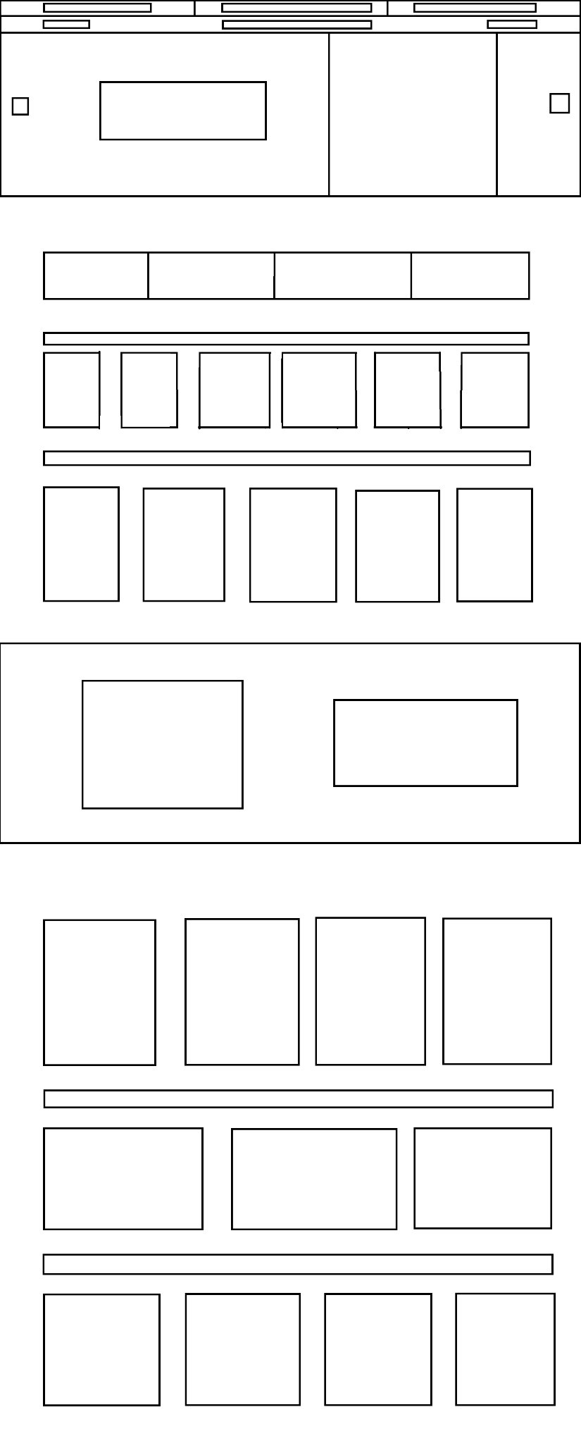



Hình 2.1 : Layout trang chủ

### 2.6.2 Trang sản phẩm

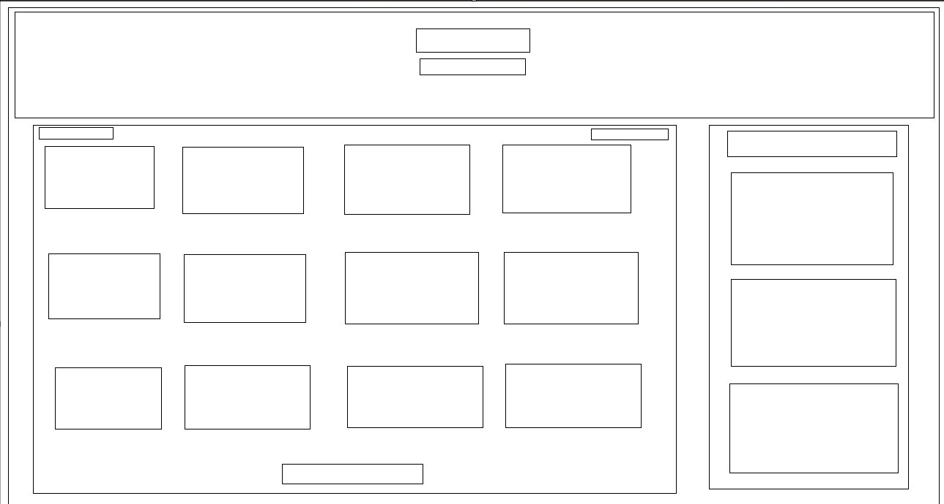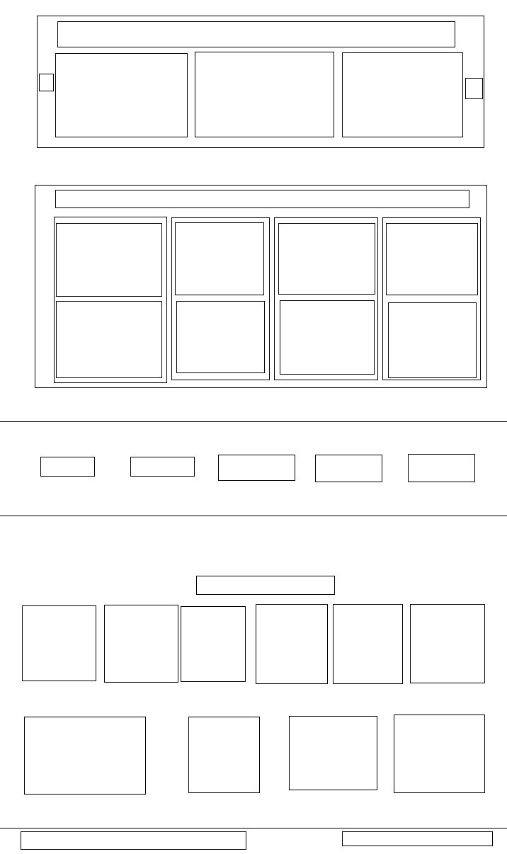

Hình 2.2 : Layout trang sản phẩm

### 2.6.3 Trang chi tiết sản phẩm

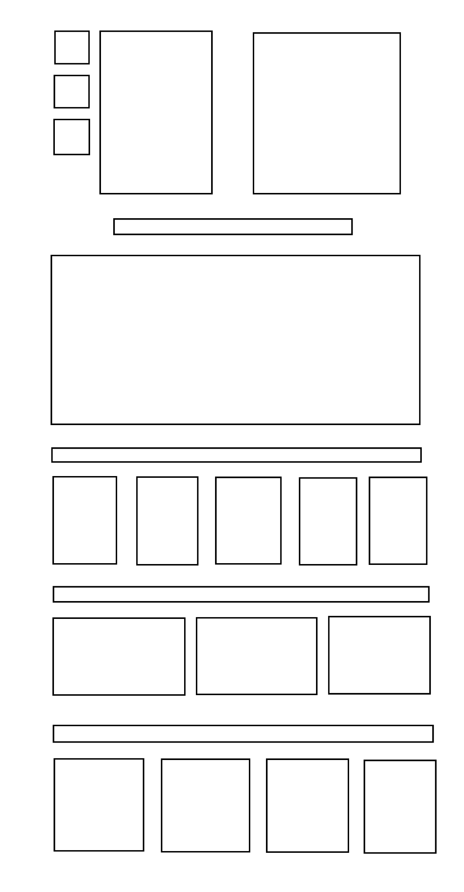



Hình 2.3 : Layout trang chi tiết sản phẩm

### 2.6.4 Trang giỏ hàng

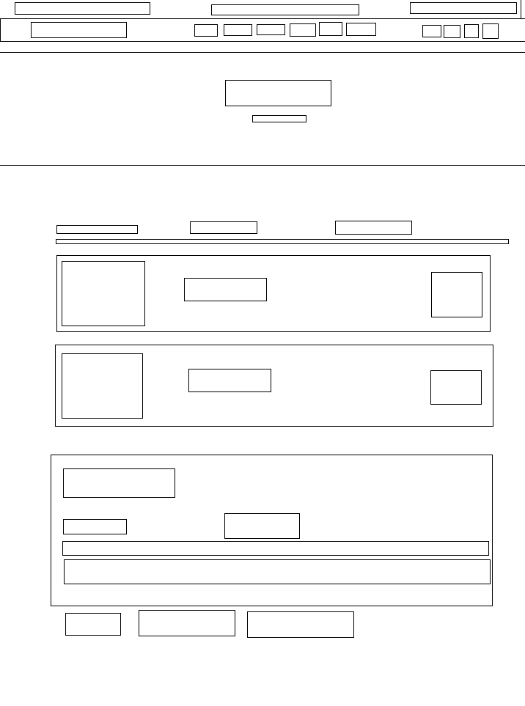

Hình 2.4 : Layout giỏ hàng

### 2.6.5 Trang thanh toán

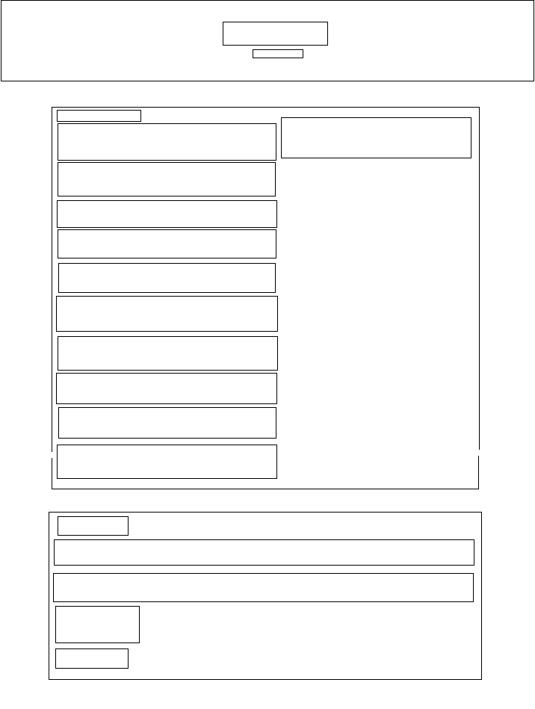

Hình 2.5 : Layout thanh toán

### 2.6.6 Trang thông tin

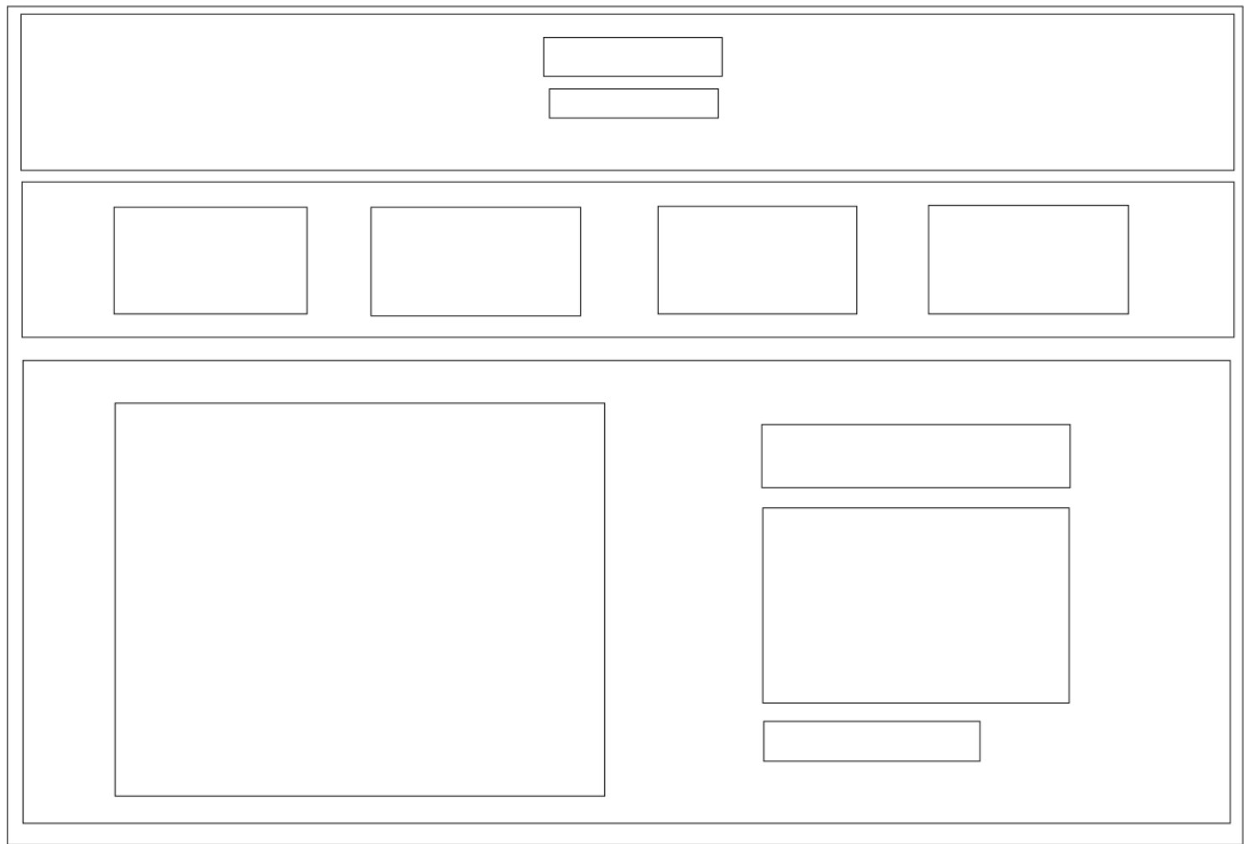

Hình 2.5 : Layout thông tin

### 2.6.7 Trang liên hệ

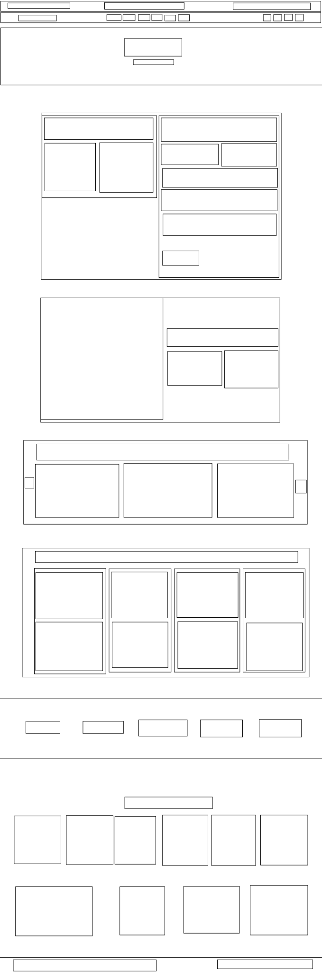



Hình 2.5 : Layout liên hệ

### 2.6.8 Phần footer



Hình 2.5 : Layout footer

# CHƯƠNG 3: THIẾT KẾ TRANG WEB

## Trang chủ

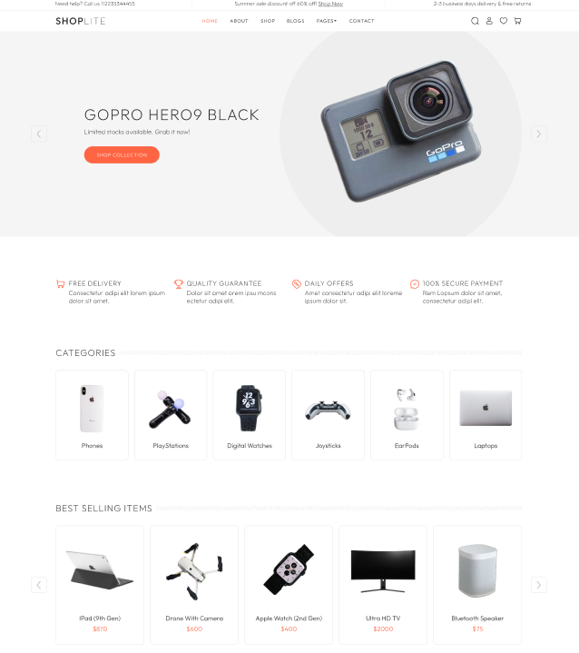

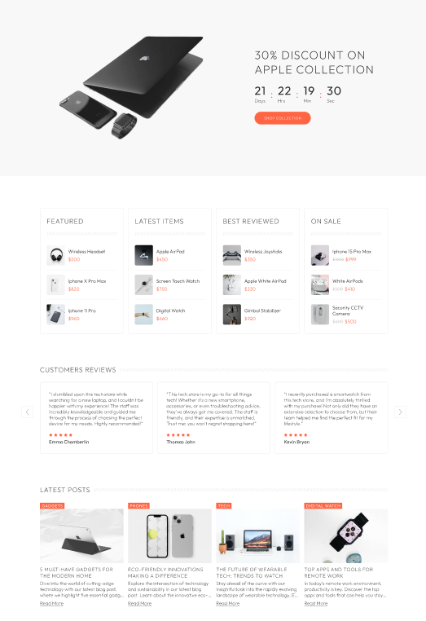

Hình 3.1 Giao diện trang chủ

## Trang sản phẩm

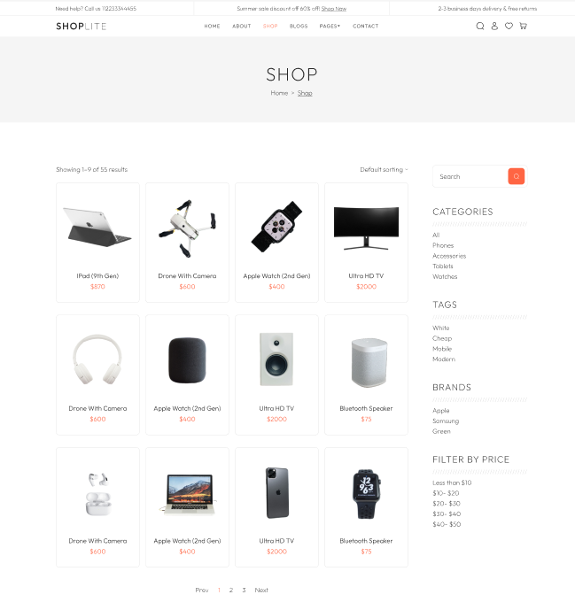

Hình 3.2 Giao diện trang sản phẩm

## Tang chi tiết sản phẩm

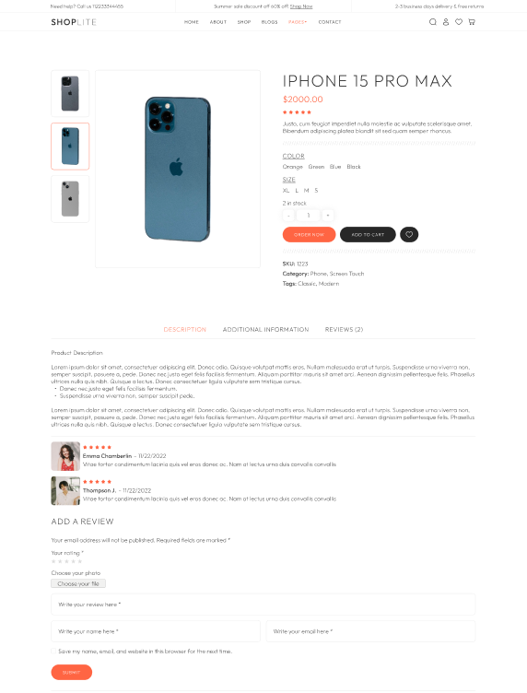

Hình 3.3 Giao diện trang chi tiết sản phẩm

## Trang giỏ hàng

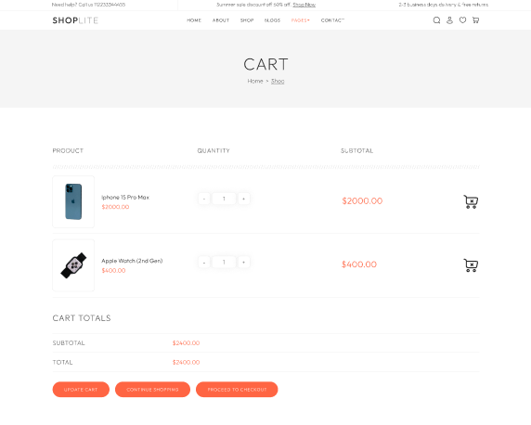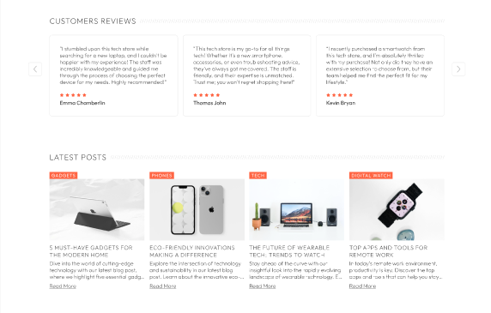

Hình 3.4 Giao diện giỏ hàng

## 3.5 Trang thanh toán

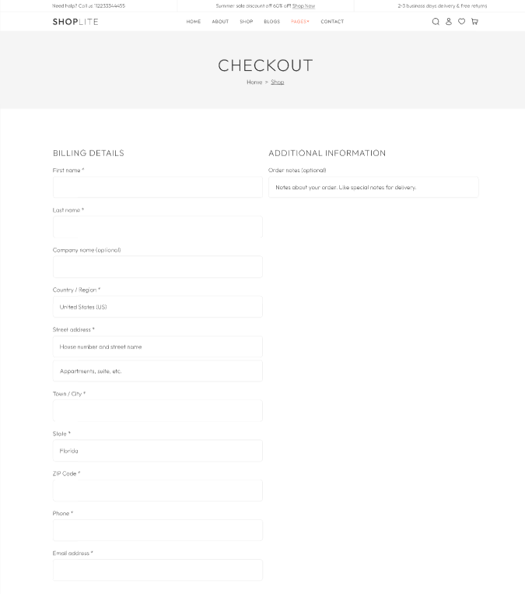

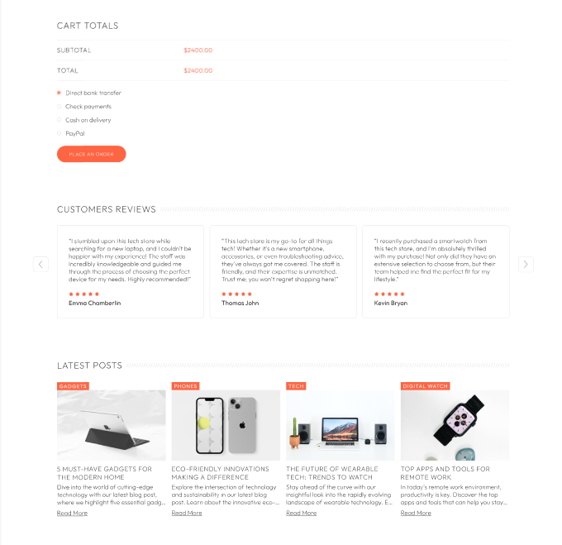

Hình 3.5 Giao diện thanh toán

## 3.6 Trang thông tin

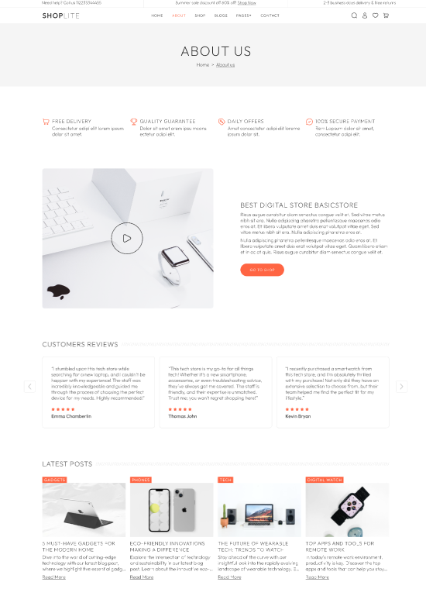

Hình 3.6 Giao diện trang thông tin

## 3.7 Trang liên hệ

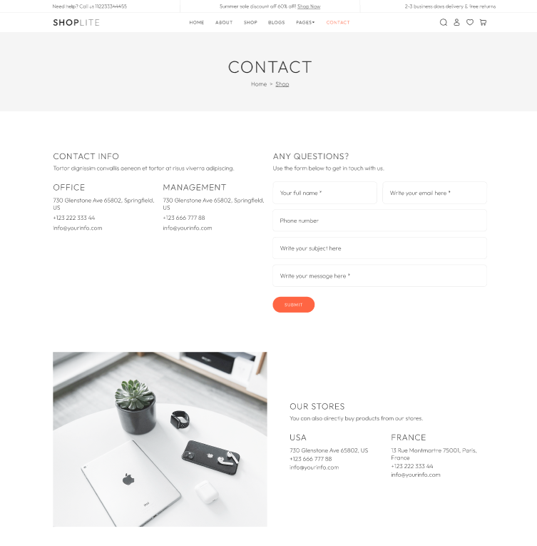

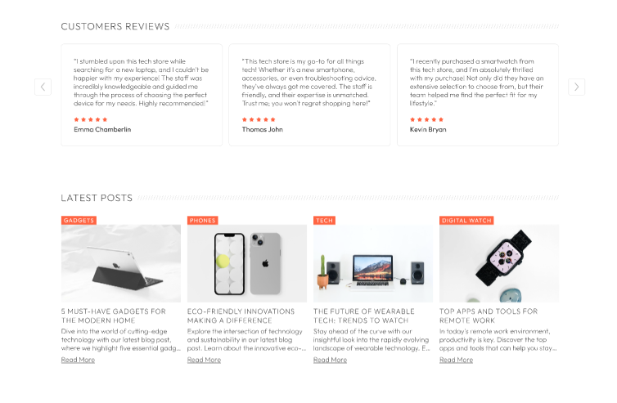

Hình 3.7 Giao diện liên hệ

## 3.6 Phần footer

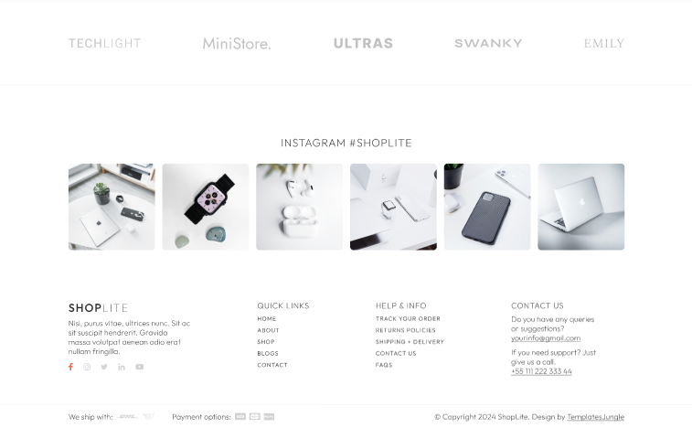

Hình 3.6 Giao diện footer

# KẾT LUẬN

Nhìn chung, giao diện website đáp ứng được nhu cầu người dùng và đạt được những tiêu chí sau:

• Hoàn thiện được ý tưởng và nội dung của trang web thiết bị công nghệ điện tử.

• Thiết kế giao diện đơn giản, đáp ứng nhu cầu với người dùng.

• Thao tác trên trang web dễ dàng, bố cục được chia khoa học.

• Dễ hoạt động trên các nền tảng công nghệ.

• Tối ưu hóa được dung lượng trang web.

• Cung cấp sản phẩm kiến thức đến cho mọi đối tượng khách hàng.

Tuy vậy, do những hạn chế về trình độ, thời gian nên em không khỏi có những thiếu sót trong quá trình tìm hiểu, nghiên cứu cũng như thực nghiệm. Em rất mong nhận được đánh giá và chỉnh sửa từ các thầy cô.

***Em xin chân thành cảm ơn!***

# TÀI LIỆU THAM KHẢO

1. Hướng Dẫn Thiết Kế Website – NXB Văn hóa thông tin
2. Tự Học Thiết Kế Trang Web Bằng HTML – Đậu Quang Tuấn
3. Tự Học Thiết Kế Trang Web Bằng Javascript – Đậu Quang Tuấn
4. W3Schools Online Web Tutorials